**TÀI LIỆU HƯỚNG DẪN**

**I, HƯỚNG DẪN CẤU HÌNH & CÀI ĐẶT:**

1. Tải Spring tool suite : Truy cập vào đường dẫn [***https://spring.io/tools***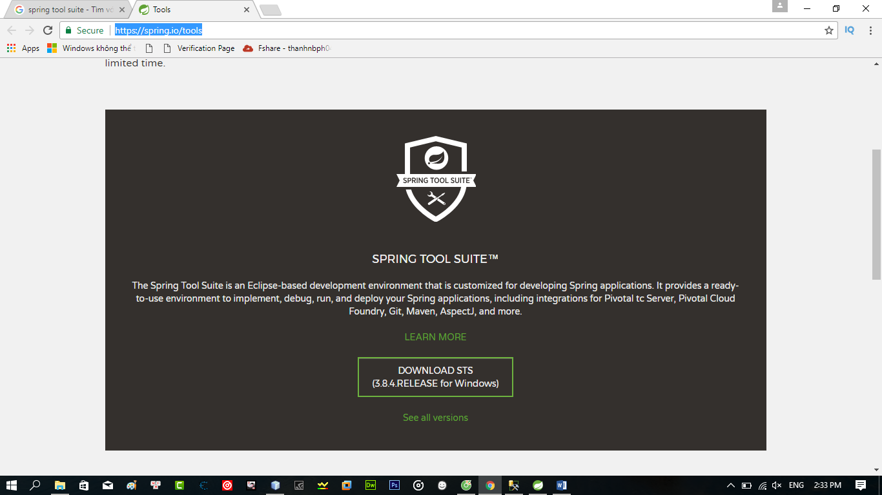](https://spring.io/tools)

Sau khi tải về chỉ cần giải nén và sử dụng

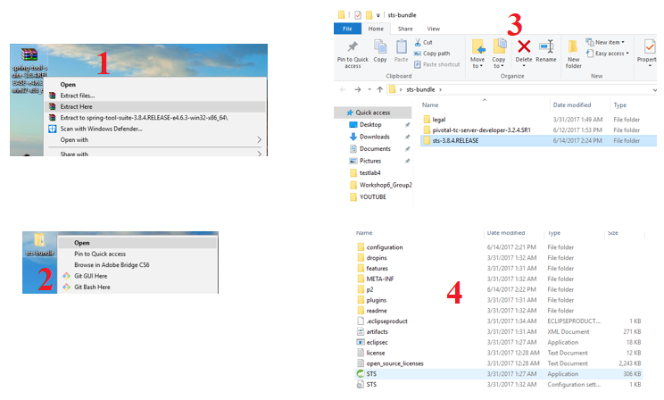

2. Cài đặt XamPP để sử dụng cơ sở dữ liệu phpMyAdmin:

Truy cập trang <https://www.apachefriends.org/download.html> tải và cài đặt XamPP.

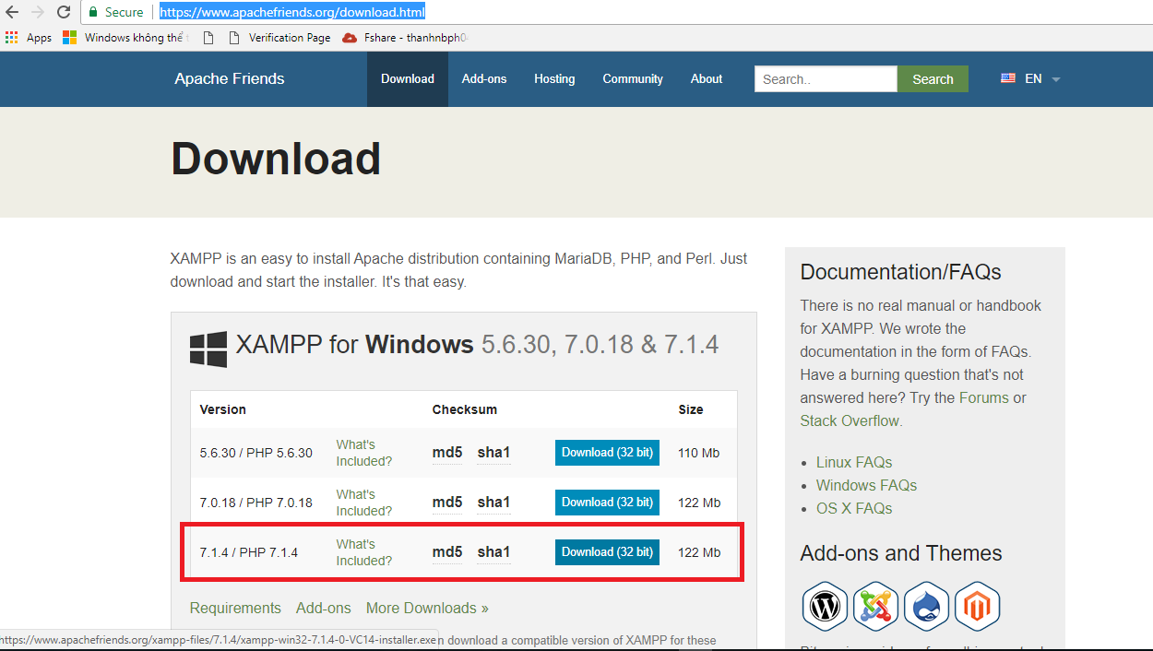

Sau khi cài xong mở Xampp và bật Apache/MySQL

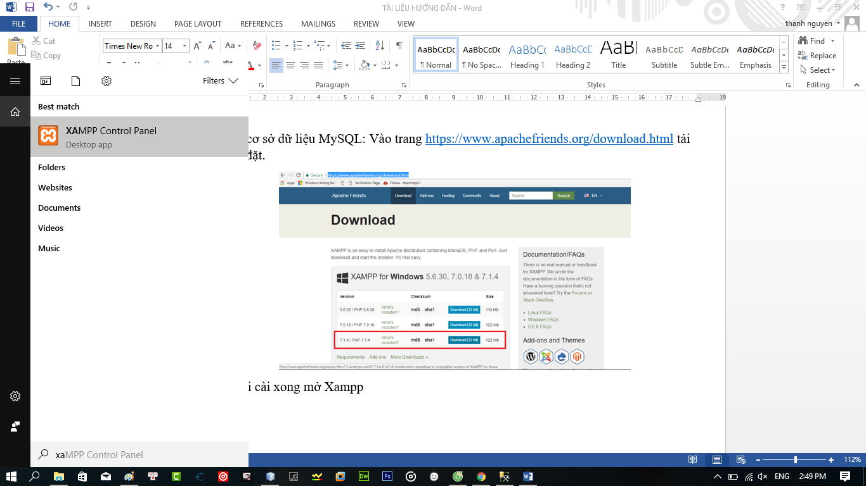

Sau đó chọn nút Admin để truy cập trang quản trị cơ sở dữ liệu MySQL

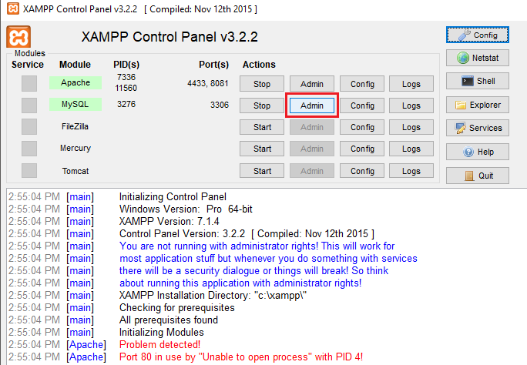

Tạo cơ sở dữ liệu mới theo bước như trong hình

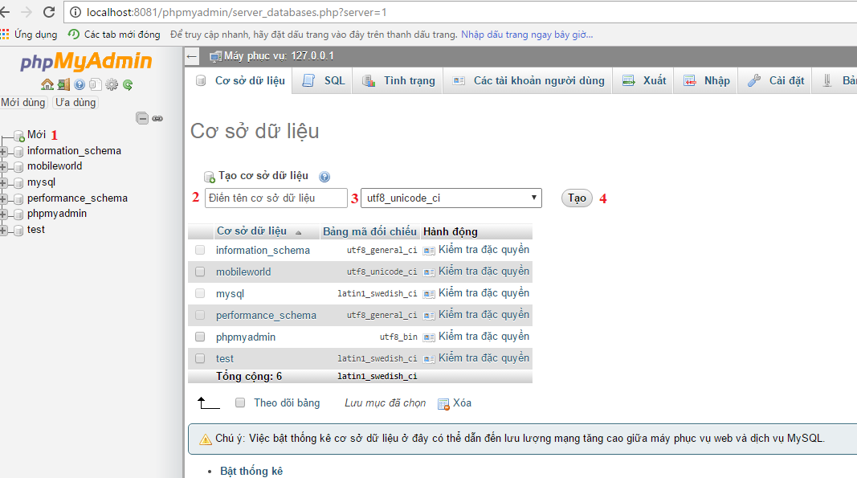

Chọn vào cơ sở dữ liệu vừa tạo và chọn **Nhập**

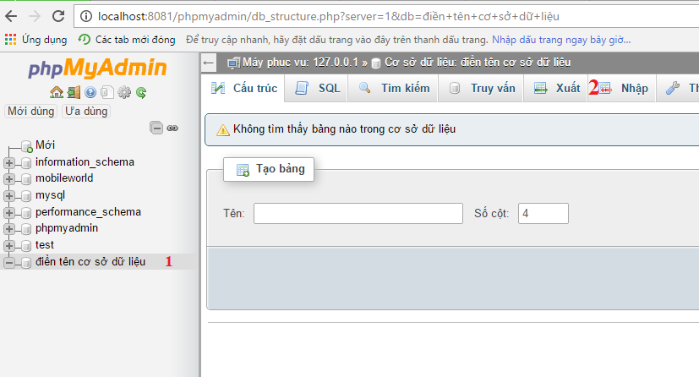

Chọn tệp 🡪 Chọn file cơ sở dữ liệu đã có trong phần mã nguồn

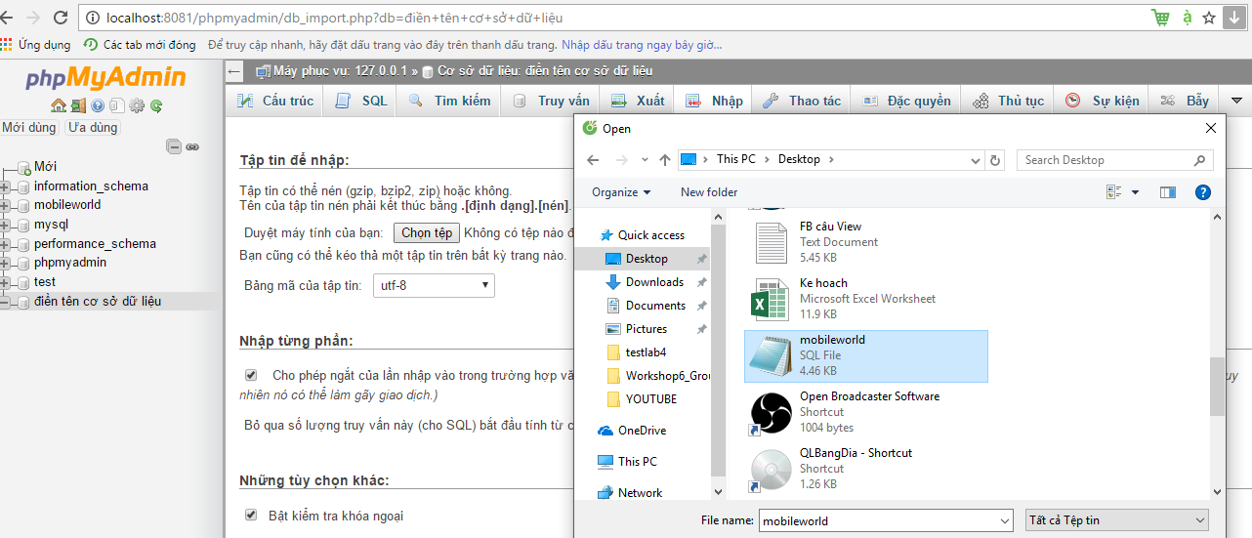

Chọn tệp xong bấm thực hiện

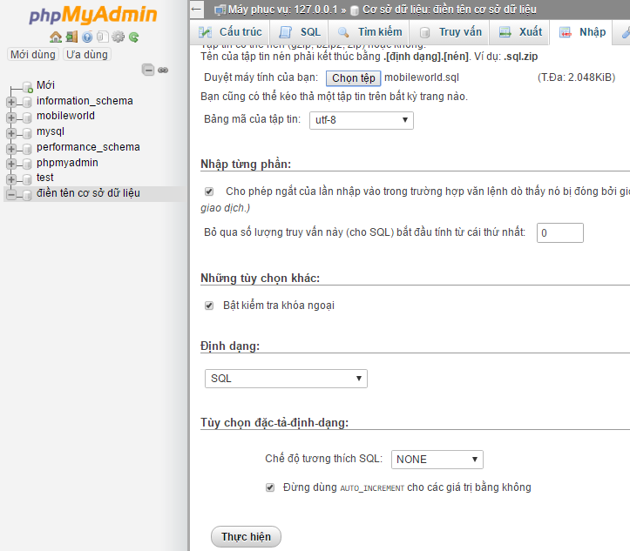

Mở spring tool suite và import file 🡪 Chọn như trong hình

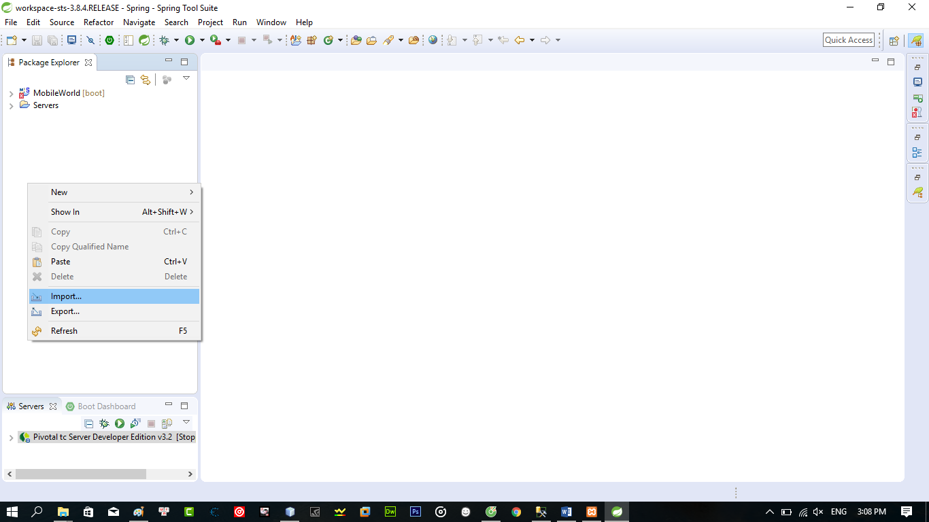 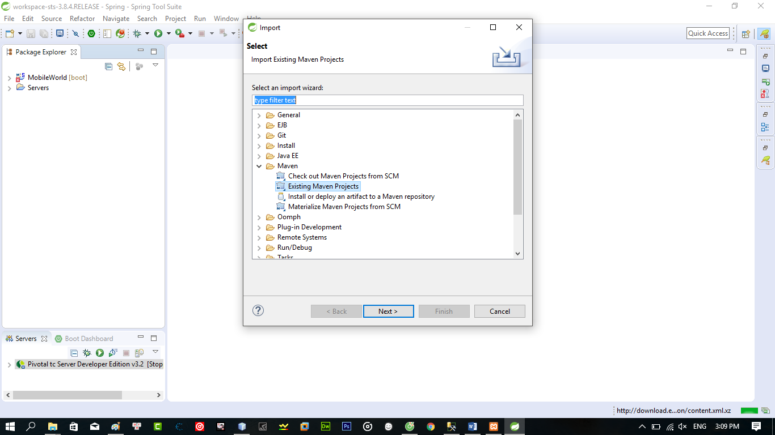

Chọn đến thư mục chứa project 🡪 Finish

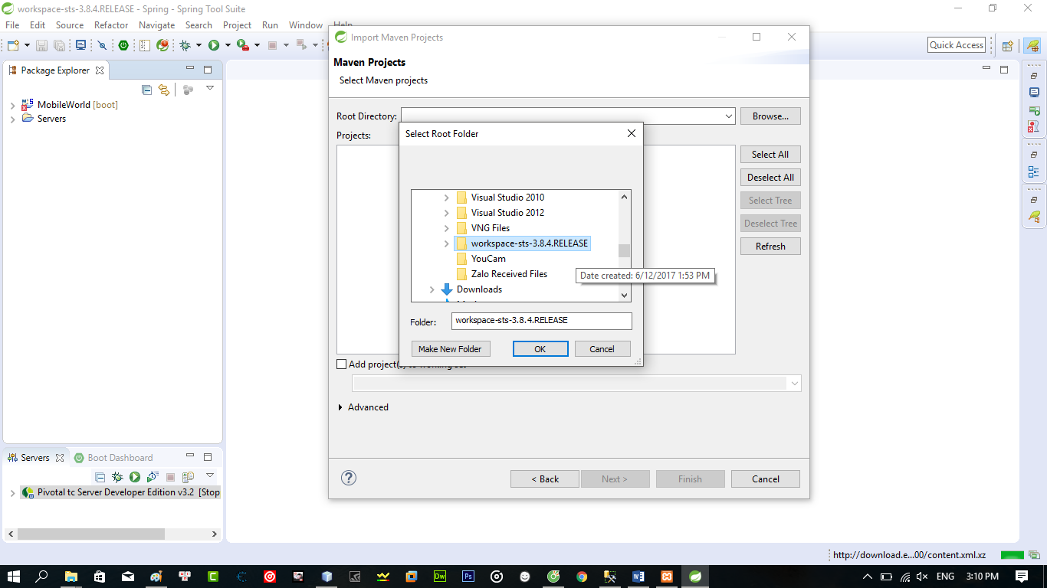

Sau đó chọn vào tên project vừa import và Run 🡪 Finish

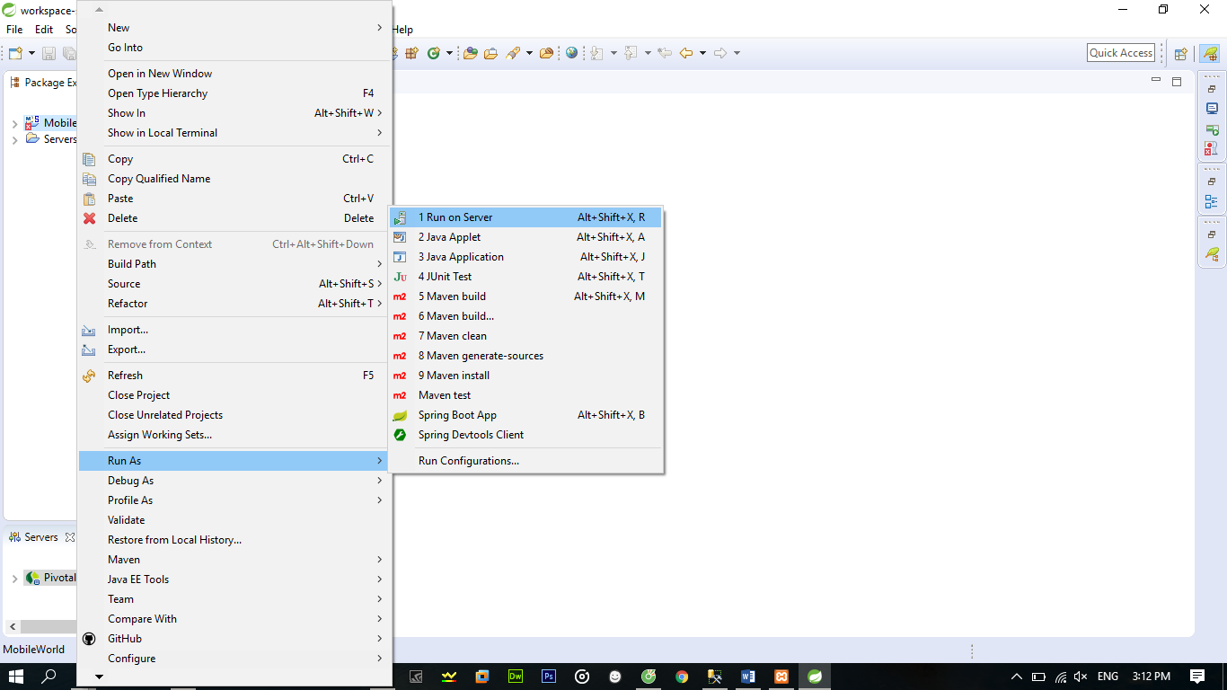

TRANG CHỦ :

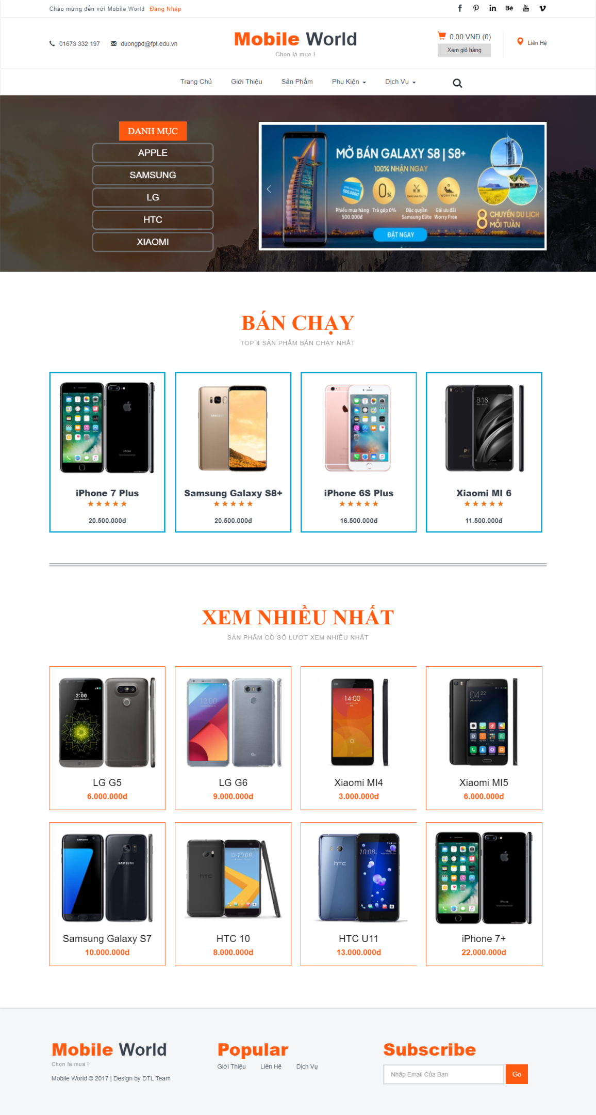

**II, HƯỚNG DẪN SỬ DỤNG:**

**- Xem Sản Phẩm:**

**+ Xem toàn bộ sản phẩm**

Chọn mục Sản Phẩm trên thanh Menu

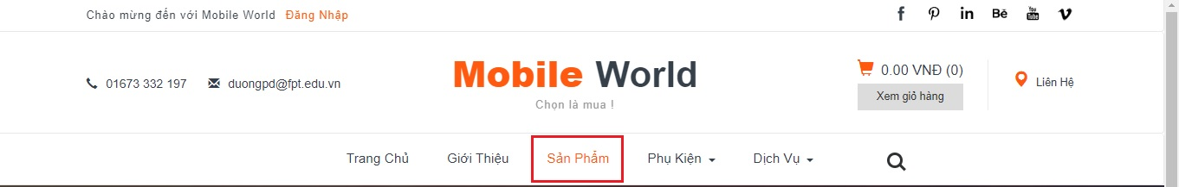

Trang sản phẩm sẽ được hiển thị

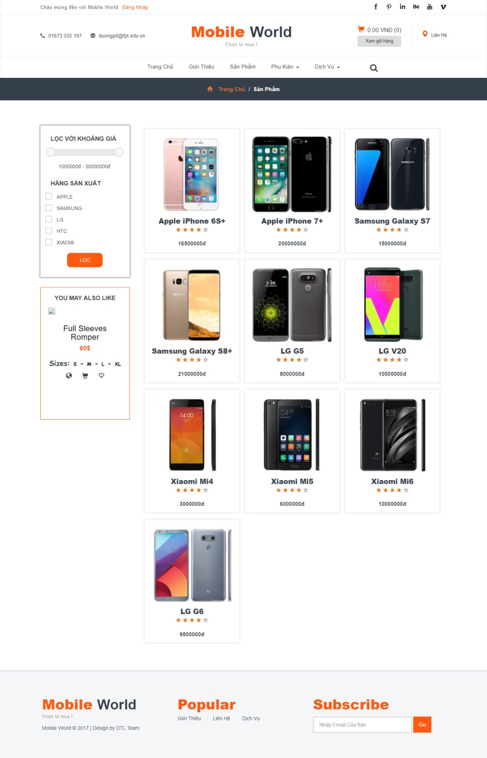

**+ Xem theo danh mục**

Tại Trang chủ nhấn chọn một danh mục trên Banner

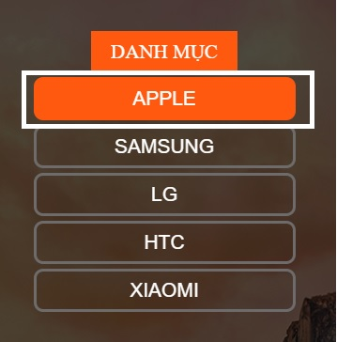

**+ Lọc sản phẩm theo khoảng giá + danh mục mục**

Kéo chọn khoảng giá và danh mục sau đó bấm nút **LỌC**

trong bảng lọc sản phẩm tại trang Sản Phẩm

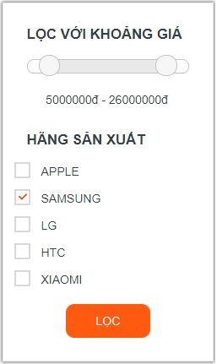

**+ Xem chi tiết sản phẩm**

Trỏ chuột vào một sản phẩm muốn xem chọn **Xem chi tiết**

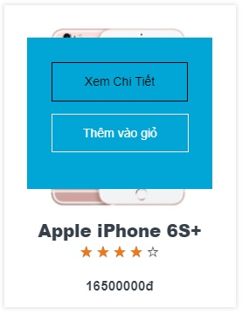

Trang chi tiết sản phẩm được hiển thị

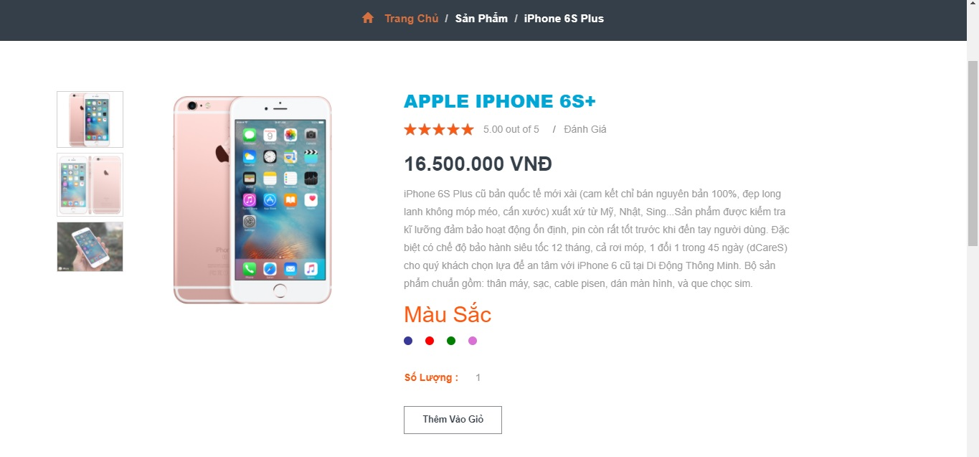

**+ Tìm kiếm sản phẩm với từ khóa:**

Nhấn chọn biểu tượng tìm kiếm trên thanh Menu



Thanh nhập liệu hiện ra

Nhập từ khóa và nhấn nút **Tìm**

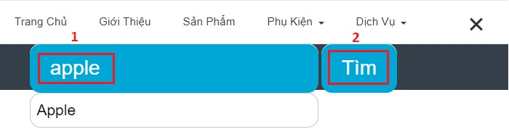

**+ Đặt hàng:**

Trỏ chuột vào một sản phẩm muốn mua

Nhấn nút **Thêm vào Giỏ**

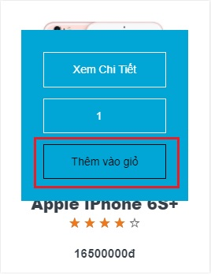

Sau khi đã thêm đủ sản phẩm muốn mua vào Giỏ hàng

Tại giao diện giỏ hang nhấn nút **Thanh toán**

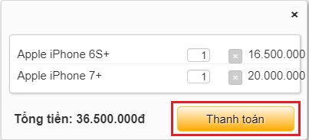

Nhập thông tin khách hàng

Chọn hình thức giao hàng

Xác nhận lại giỏ hàng và bấm nút **ĐẶT HÀNG**

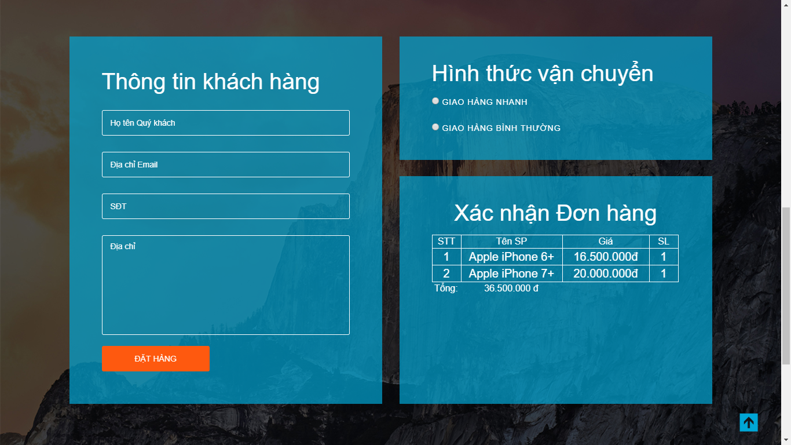

**- Đăng nhập trang quản trị:**

Chọn **Đăng Nhập** phía trên cùng của Website



Đăng nhập với tài khoản quản trị viên

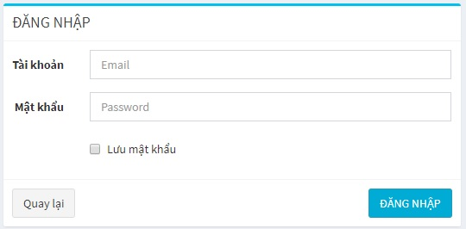

**Trang chủ Quản trị**

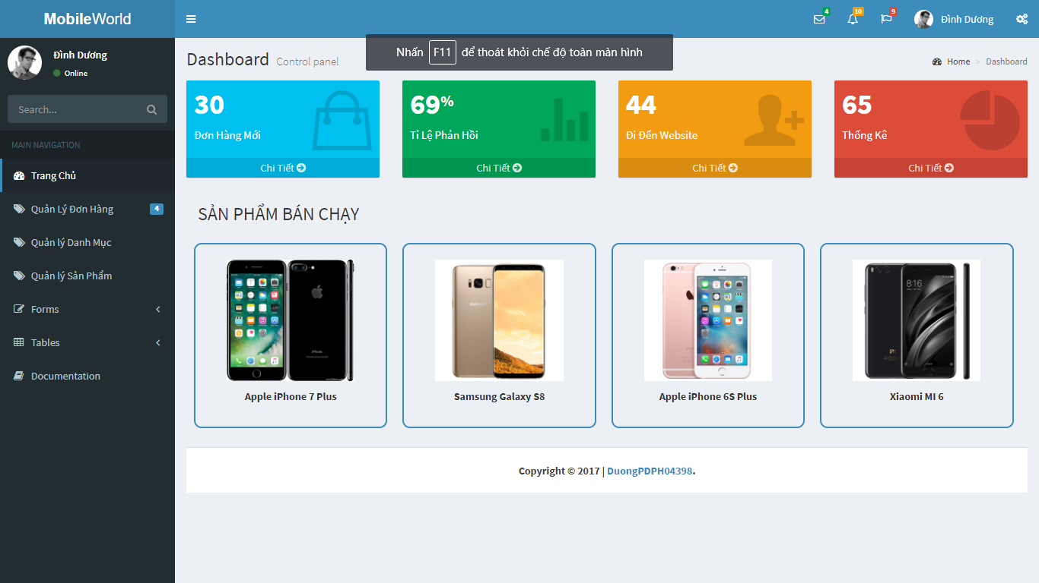

**- Quản lý Đơn hàng:**

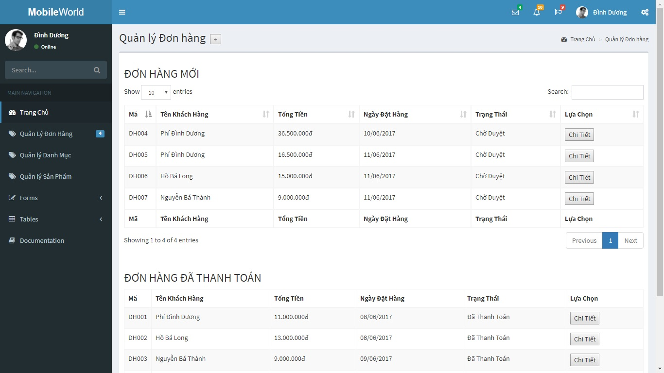

**Xác nhận Đơn hàng**

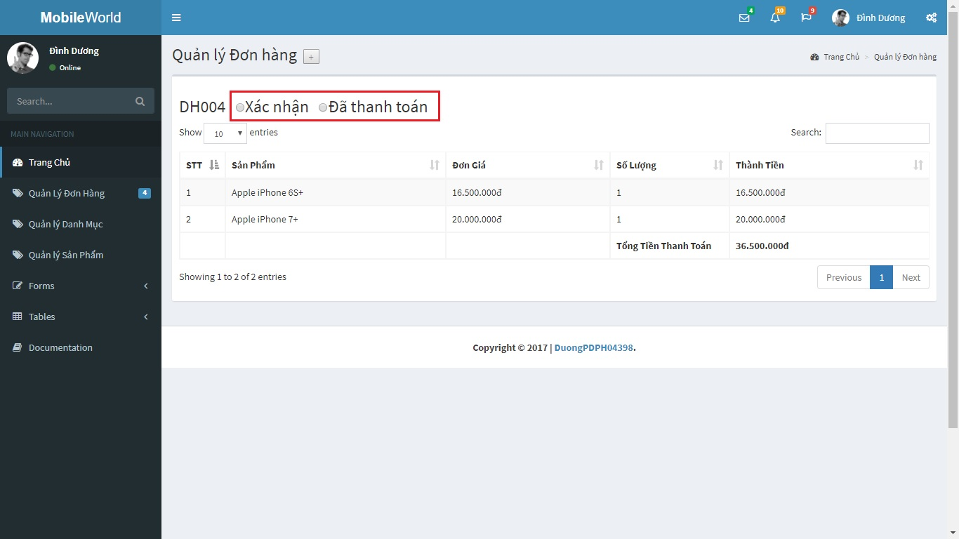

**- Quản lý Danh mục:**

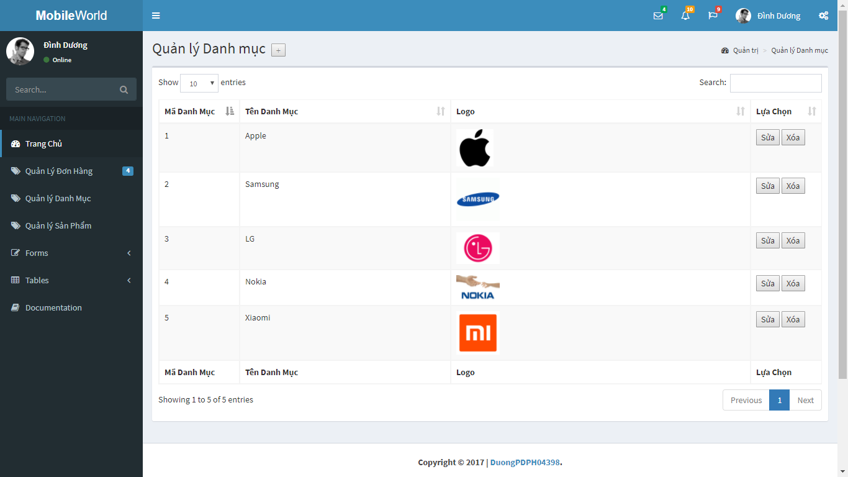

**- Quản lý Sản Phẩm**

